Akcesoria ogrodowe do roślin - gdzie warto je kupić?
W naszym artykule znajdziesz odpowiedź na pytanie, gdzie warto kupić piękne akcesoria ogrodowe do roślin. Przeczytaj!

Akcesoria ogrodowe do roślin i mebli ogorodiwych - gdzie je kupić?
Coraz ładniejsza pogoda skłania nas do tego, aby spędzać czas na zewnątrz. Jeżeli jesteśmy szczęśliwymi posiadaczami tarasów, balkonów bądź też ogrodów z pewnością będziemy chcieli zaaranżować je w taki sposób by móc spędzać na nich miło czas. Zdecydowanie niezbędnikiem będą akcesoria ogrodowe do roślin także do mebli.

Ogrodowe szaleństwo czas start

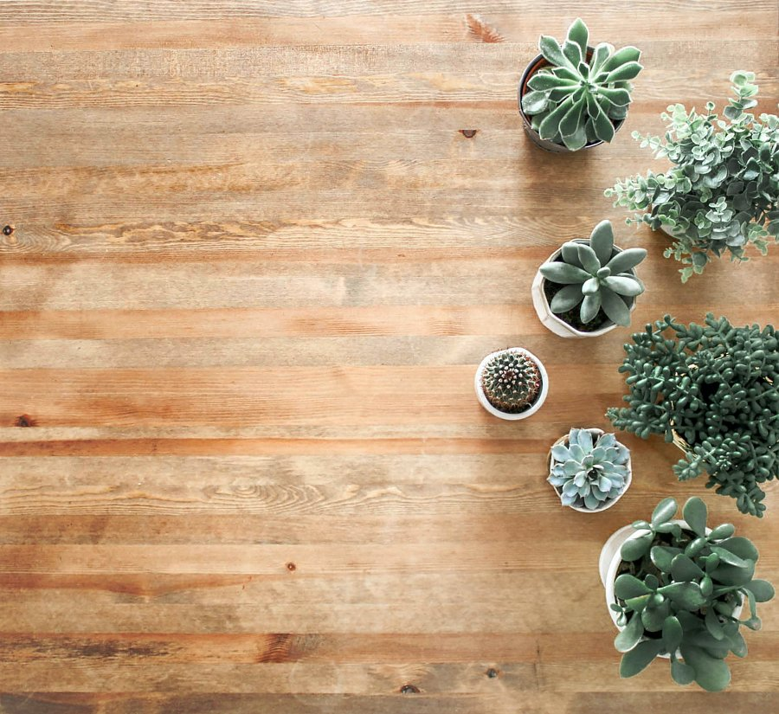
Oczywiście nie tylko meble oraz dodatki sprawiają, że nasze ogrody czy terasy będą pięknie zaaranżowanymi przestrzeniami. Liczą się przede wszystkim zagospodarowanie terenu, czyli odpowiednie dobranie roślinności czy też dbanie o przytulną atmosferę. Akcesoria ogrodowe do roślin takie jak piękne donice czy odpowiednie oświetlenie zewnętrzne mogą zdziałać cuda!

Akcesoria ogrodowe do roślin
Gdzie kupić wyszukane akcesoria ogrodowe do roślin? Znajdziesz je na przykład w sklepie internetowym White House Design. To nietuzinkowa miejsce w sieci pełny jest produktów stworzonych z naturalnych materiałów które pięknie prezentować będą się zarówno w ogrodzie jaki na balkonie a także w twoim domu Znajdź idealne produkty dla siebie w katalogu online

